**Профессия «Сварщик (ручной и частично механизированной сварки(наплавки))**

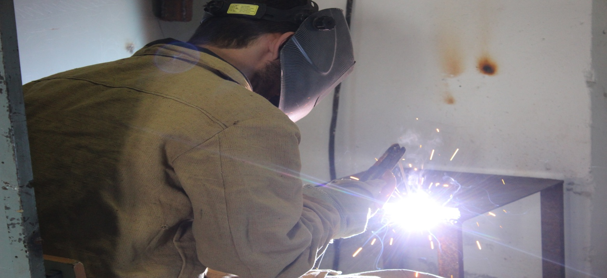

**Сварщик – специалист по металлу, который соединяет металлические детали в сложные конструкции при помощи электрической сварки. ... Профессия сварщика  подразделяется на несколько специальностей: газосварщик, сварщик  ручной дуговой сварки, оператор автоматических  сварочных аппаратов.**

**В настоящее время профессия сварщика является одной из самых востребованных в строительной сфере. В условиях нехватки рабочего персонала эти специалисты на особом счету, потому что сварочные работы требуются почти на каждом производстве, а молодых мастеров очень мало. Профессия подходит тем, кого интересует**[**труд и хозяйство**](https://www.profguide.io/professions/school-items/23/)

**Виды сварщиков**

• сварщики на машинах прессовой сварки   
• сварщики на диффузно-сварочных установках  
• сварщики термитной варки  
• газосварщики,  *электрогазосварщики.*  
• сварщики на электронно-лучевых *сварочных установках*